***需求分析***

**题目：基于android的移动端校园图书互助平台**

项目负责人：贺立

项目成员：冯庄圣、黄冠杰、黄杰华、黄群辉、方旭楷

**内容摘要**

在校园里每个学生都有大量书籍，每个学生的爱好和专业方向不一样，因此每个人手中的图书资源是不一样的。个人的图书资源在本人阅读之后基本上处于闲置状态，同时，其他学生则可能在苦苦寻觅这些资源而不得或高价购买，从而形成了巨大的浪费，为了充分发挥这些资源，并且本着节约资源，最大效益化的理念，在智能手机几乎人手一台的今天，我们建立一个互助的交流平台，在这个平台上，学生可以Internet来分享自己的图书资源，这是现代电子商务的一个具体实现，具有很重要的现实意义。在这个平台中每个学生都可以既是图书的提供者也是图书的借阅者，平台有效的管理每一图书信息，保护每个学生用户的利益,有效利用校园这个集体的环境，使其发挥最大效力，更好的为学校学生的生活提供服务。

本文以实际运用为开发背景，运用软件工程原理和开发方法，基于android开发实现移动端校园图书互助平台的过程，以期改变过去图书资源浪费，让学校学生的生活更加便利。本系统采用C/S结构， MVC软件开发模式，使用android布局技术完成UI的设计，基于Java语言开发完成，在不同型号的设备模拟器上测试通过。系统实现了用户管理、图书检索、图书借阅管理等功能。“操作简单，功能实用”这是本软件设计的核心理念，本系统力求创造最好的用户体验。

**关键词:** android、移动端校园图书互助平台、JAVA语言；

目录

1.1 课题的来源、背景与意义 1

1.1.1 来源 1

1.1.2 背景 2

1.1.3 意义 2

二、 综述 4

2.1 国内外研究现状 4

2.2 现行研究存在的问题及解决方法 4

2.3 本课题要达到的设计目标 4

2.4 开发工具 5

2.4.1 Eclipse的介绍 5

2.4.2 MyEclipse与Tomcat介绍 7

2.4.3 关键技术介绍 9

方案设计与论证 10

3.1 系统需求分析 10

3.1.1 研究的可行性 10

3.1.2 系统主要功能需求 10

3.1.3 功能模块设计 11

3.2 模块分析 11

**基于android的移动端校园图书互助平台** 绪论

目前，社会正处于空前发达的高速发展阶段，信息网络时代已经在我们的生活中有了越来越深刻，越来越真切的体会，互联网就是这个时代的一个重要特征。网络使人们的工作、学习、生活都变得更加简捷，顺畅，方便。在这样社会不断进步的大前提下，面对我们的更多的是挑战与机遇，互联网的不断普及和壮大更是这个挑战的前沿战线，世界范围内的多层次、多侧面的计算机互联网教育热潮正在蓬勃掀起。

Android：是谷歌于2007年公布的开放式源代码手机系统，它的开放性就优于其它封闭式的手机系统，因此，任何人都可能根据自己的喜好将手机系统中的所有功能重新编写。这使得越来越多的人关注这个操作系统。本次作品校园图书互助平台就是基于Android平台的。

我们开发的就是基于android的移动端校园图书互助平台，是一个以软件工程专业的课程为模板的系统。

## 课题的来源、背景与意义

### 来源

随着科学技术的不断提高,计算机科学日渐成熟，网络应用越来越广泛，其强大的功能已被人们深刻认识，网络已进入人类社会的各个领域并发挥着越来越重要的作用。

同时，在这个信息化的时期，android开发也就成了一个热点问题。校园图书互助平台的开发和使用就是基于android系统的，为了让学生的图书能够有个更好的分享和利用，同时也能够在某种程度上也能节省开销，为学生的生活提供更为便捷的方式。

### 背景

当今社会的生活节奏越来越快，人们对手机的要求也越来越高，由于手机市场发展迅速，使得手机操作系统也出现了不同各类，现在的市场上主要有三个手机操作系统，Windows mobile，symbian，以及谷歌的Android操作系统，其中占有开放源代码优势的Android系统有最大的发展前景。

我们都会有这样的感觉，不论智能手机的跨越性进步以及网络的迅速发展，我们有时仍然不知道如何利用好这更加快捷，方便，安全的网络和人手一台的智能手机平台。例如：在校园里每个学生都有大量书籍，每个学生的爱好和专业方向不一样，因此每个人手中的图书资源是不一样的。个人的图书资源在本人阅读之后基本上处于闲置状态，同时，其他学生则可能在苦苦寻觅这些资源而不得或高价购买，从而形成了巨大的浪费。

为了充分发挥这些资源，并且本着节约资源，最大效益化的理念，我们的“基于android技术的移动端校园图书互助平台”就在这样的前提和背景下诞生了，具有很重要的现实意义。

### 意义

移动互联网时代的来临，说明一个崭新的时代开始了。所谓移动互联网是将移动通信和互联网整合在一起，移动设备（包括手机和上网本）可以随时随地地访问互联网资源和应用。

智能手机是移动互联网时代一个标志性的客户端工具，它和传统的手机是有区别的，它就像一台“小电脑”，具有独立的操作系统，可以自由安装、卸载软件，具有强大的计算和存储能力，可以通过移动通信网络来实现无线网络接入。

对于移动终端设备飞速发展的今天，传统WEB上的应用出现在手机终端是一个大的趋势。而基于Android开发的图书互助系统手机客户端，正是对这一趋势的良好体现，Android平台下的图书互助系统的开发，能很好的为用户提供方便，用户能通过它能随时随地的了解系统的实时信息，做到信息的实时化。通过Android平台下的图书互助平台客户端的开发，与传统WEB应用进行良好的互补。

在这样的背景下，我们希望开发出一种平台，在这个平台中每个学生都可以既是图书的提供者也是图书的借阅者，平台有效的管理每一图书信息，保护每个学生用户的利益,有效利用校园这个集体的环境，使其发挥最大效力，更好的为学校学生的生活提供服务。

# 综述

基于android的图书互助系统，在这个平台上，学生可以分享自己的图书资源。在这个平台中每个学生都可以既是图书的提供者也是图书的借阅者，平台有效的管理每一图书信息，保护每个学生用户的利益。在校园中，通过互借图书，可以建立联系成为朋友，也就是说校园图书互助系统不仅仅是一个图书互助的平台，同时也是一个局域网中的小型社交网络。

## 国内外研究现状

目前国内的基于Android平台的图书馆互助系统客户端还不成熟，大多数的图书馆互助系统都出现在传统的WEB应用上，在这个环境下，基于Android平台的图书馆互助系统客户端属于一个崭新的应用。作为一个不太成熟的应用，大多数图书馆互助系统都是出现在学习android开发的一个项目中，作为学习中的一个练习项目。目前，绝大部分的网络应用都还是传统的WEB应用，但面对Android手机如此迅速发展的今天，传统WEB的应用不能满足人们随时随地体验网络应用的想法，所以，出现在手机终端的应用将会越来越多，同时其发展的速度也会越来越快。校内图书馆管理系统作为传统WEB应用，也必将在手机客户端上得到应用。

## 现行研究存在的问题及解决方法

在图书互助交换中，会涉及到多表查询与修改，要考虑好当对一项记录做操作的时候会对其他的造成什么影响，需要有所控制。要能有效的进行用户管理，保证用户是本校的学生，从而能识别恶意借书人；根据每个人的图书提供资源和借还书的信誉度设定其级别或财富，级别（财富）不同能保证具有不同的权限。整个平台设计的一个基本原则就是：能鼓励每个用户能尽可能多的提供图书资源。

## 本课题要达到的设计目标

针对校园内对移动端图书互助软件的巨大需求和基本要求，一个好的专门针对校园的图书互助软件，必须要功能齐全，操作简便，向用户展示美观的操作界面。在完善功能的同时又必须兼顾系统的灵活性，安全性，健壮性。一个好的校园图书互助系统，不管是计算机专业人员还是其他非专业用户都能很快上手，操作简单易懂，容易普及。

## 开发工具

### Eclipse的介绍

Eclipse 是一个开放源代码的、基于 Java 的可扩展开发平台。就其本身而言，它只是一个框架和一组服务，用于通过插件组件构建开发环境。幸运的是，Eclipse 附带了一个标准的插件集，包括 Java 开发工具（Java Development Kit，JDK）。

Eclipse是一个开放源代码的软件开发项目，专注于为高度集成的工具开发提供一个全功能的、具有商业品质的工业平台。它主要由Eclipse项目、Eclipse工具项目和Eclipse技术项目三个项目组成，具体包括四个部分组成——Eclipse Platform、JDT、CDT和PDE。JDT支持Java开发、CDT支持C开发、PDE用来支持插件开发，Eclipse Platform则是一个开放的可扩展IDE，提供了一个通用的开发平台。它提供建造块和构造并运行集成软件开发工具的基础。Eclipse Platform允许工具建造者独立开发与他人工具无缝集成的工具从而无须分辨一个工具功能在哪里结束，而另一个工具功能在哪里开始。

Android工程是在Eclipse工具上编写的，进行android工程的编写，首先需要在Eclipse上安装ADT插件，然后指定SDK所在的路径，便可以创建android虚拟机了。

在Eclipse下创建虚拟机的步骤如下：

1. 安装ADT插件

在Eclipse单击菜单栏的Help,在Help里面选中Install NewSoftware选项，之后便可以出现如下界面:

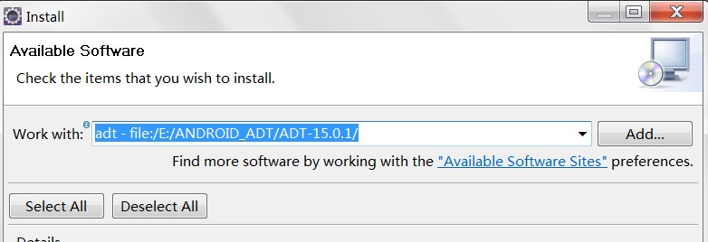

图2.2 ADT安装步骤界面

指定好你的ADT路径后，便可以安装好ADT插件。

1. 导入AndroidSDK

安装好ADT插件后，单击Eclipse菜单栏Windows下找到preperence，点击进入，得到如下界面：

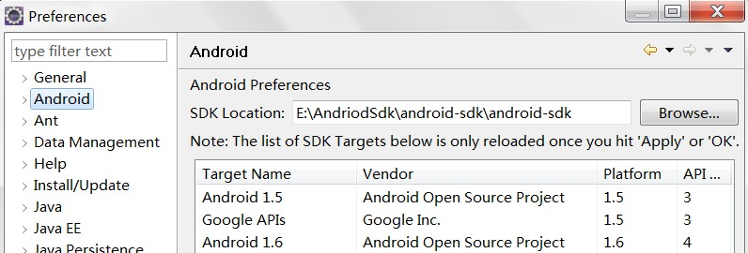

图2.3 AndroidSDK安装界面

在左边选项选中Android，在SDK Location下导入AndroidSDK路径，点击Apply应用，便会导入Android的各个版本。

1. 创建虚拟机

安装好ADT和导入AndroidSDK成功后，便可以在菜单栏Windows下找到AVD manage选项，单击进入后便有新建android虚拟机界面，在创建界面设置好虚拟机参数点击确定后，就创建好了一个android虚拟机。

创建好虚拟机后，点击开始便可以运行一个android虚拟机，虚拟机运行成功界面如下：

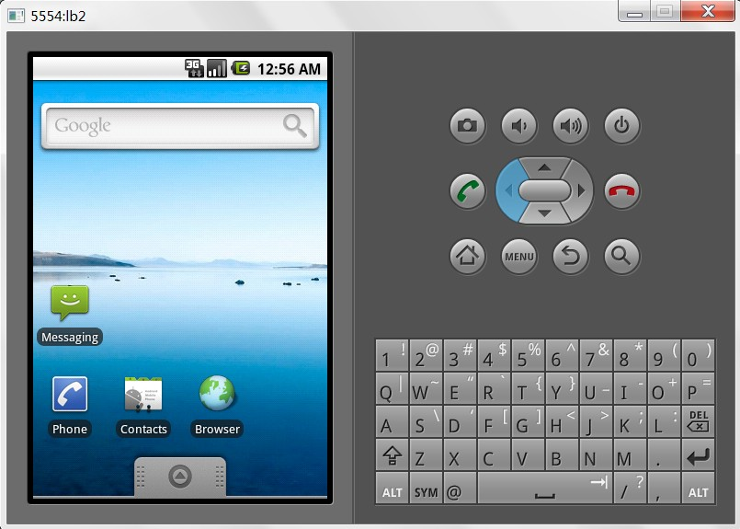

图2.4 android虚拟机视图

虚拟机模拟的是android智能手机的界面，通过操作虚拟机可以体验到android智能手机的部分应用。同时虚拟机是作为开发的android应用运行的场所，他提供基本的人机交互功能。

### MyEclipse与Tomcat介绍

MyEclipse是一个十分优秀的用于开发Java, J2EE的Eclipse插件集合。MyEclipse企业级工作平台（MyEclipse Enterprise Workbench ，简称MyEclipse）是对EclipseIDE的扩展，利用它我们可以在数据库和JavaEE的开发、发布以及应用程序服务器的整合方面极大的提高工作效率。它是功能丰富的JavaEE集成开发环境，包括了完备的编码、调试、测试和发布功能，支持HTML,Struts,JSP,Javascript, Hibernate,MyEclipse,CSS, Spring,SQL的功能非常强大，支持也十分广泛，尤其是对各种开源产品的支持十分不错。  
在结构上，MyEclipse的特征可以被分为7类：  
 1． JavaEE模型  
 2． WEB开发工具  
 3． EJB开发工具  
 4． 应用程序服务器的连接器  
 5． JavaEE项目部署服务  
 6． 数据库服务  
 7． MyEclipse整合帮助  
 对于以上每一种功能上的类别，在Eclipse中都有相应的功能部件，并通过一系列的插件来实现它们。MyEclipse结构上的这种模块化，可以让我们在不影响其他模块的情况下，对任一模块进行单独的扩展和升级。简单而言，MyEclipse是Eclipse的插件，也是一款功能强大的JavaEE集成开发环境，支持代码编写、配置、测试以及除错，MyEclipse6.0以前版本需先安装Eclipse。MyEclipse6.0以后版本安装时不需安装Eclipse。

本系统是基于C/S架构的，所以需要在MyEclipse上创建服务器端，利用Java EE中的servlet来提供服务，并将其部署在Tomcat下。需要解决的是创建不同的servlet来提供不同的服务。

Tomcat是Apache 软件基金会（Apache Software Foundation）的Jakarta 项目中的一个核心项目，由Apache、Sun 和其他一些公司及个人共同开发而成。由于有了Sun 的参与和支持，最新的Servlet 和JSP 规范总是能在Tomcat 中得到体现，Tomcat 5 支持最新的Servlet 2.4 和JSP 2.0 规范。因为Tomcat 技术先进、性能稳定，而且免费，因而深受Java 爱好者的喜爱并得到了部分软件开发商的认可，成为目前比较流行的Web 应用服务器。目前最新版本是7.0。

Tomcat 很受广大程序员的喜欢，因为它运行时占用的系统资源小，扩展性好，支持负载平衡与邮件服务等开发应用系统常用的功能；而且它还在不断的改进和完善中，任何一个感兴趣的程序员都可以更改它或在其中加入新的功能。

Tomcat 是一个轻量级应用服务器，在中小型系统和并发访问用户不是很多的场合下被普遍使用，是开发和调试JSP 程序的首选。对于一个初学者来说，可以这样认为，当在一台机器上配置好Apache 服务器，可利用它响应对HTML 页面的访问请求。实际上Tomcat 部分是Apache 服务器的扩展，但它是独立运行的，所以当你 Apache Tomcat运行tomcat 时，它实际上作为一个与Apache 独立的进程单独运行的。而Tomcat 实际上运行JSP 页面和Servlet。另外，Tomcat和IIS、Apache等Web服务器一样，具有处理HTML页面的功能，另外它还是一个Servlet和JSP容器，独立的Servlet容器是Tomcat的默认模式。不过，Tomcat处理静态HTML的能力不如Apache服务器。目前Tomcat最新版本为7.0.27 Released。

### 关键技术介绍

本软件采用java作为开发语言，布局和数据存储是开发本软件的关键技术，布局用来设计用户交互界面，用户界面的设计是否美观和合理直接影响用户体验，因此运用好布局技术是直接和用户相关的，而数据存储技术则记录了用户所有的操作数据和用户所需要提取的数据。

在android中，软件UI通常使用xml技术设计，而xml中控件的位置和状态则离不开布局的使用，android中常用的布局有5种，分别是：AbsoluteLayout、LinearLayout、RelativeLayout、FrameLayout、TableLayout，由于布局的使用，并且布局之间可以互相嵌套，使得android软件UI的设计变得非常灵活，即使是一些非常复杂的界面设计，只要合理的使用布局，也会使开发变得很容易。

Android中数据存储技术主要有：文件存储、preference、sqlite、ContentProvider和网络存储，文件存储是以流的形式读写文件，可以以文格的格式，也可以以二进制的形式，在java语言中要使用流，则写入文件的对象必须进行序列化，sqlite是嵌入式移动设备中常用的轻量级数据库，可看作计算机上使用的sql server、oracle数据库。本系统中，采用的是sql server数据库进行储存图书馆里的基本信息。

# 方案设计与论证

## 系统需求分析

### 研究的可行性

图书是校园最重要的资源，在校园里每个学生都有大量书籍，每个学生的爱好和专业方向不一样，因此每个人手中的图书资源是不一样的。个人的图书资源在本人阅读之后基本上处于闲置状态，同时，其他学生则可能在苦苦寻觅这些资源而不得或高价购买，从而形成了巨大的浪费。且在智能手机几乎人手一台的今天，图书互助平台在高校校园内使用群体大有人，具有现实意思。

这套系统应用于高校，不论是那种类型的高校都有非常明显的效果，可以说是小投资大回报，而且这个系统可以提供给不同的学校，开发的时候只需更改数据库就可以满足不同学校不同专业的要求，它有很大的发展空间和应用前景。所以，本系统在经济上是可行的。

对于使用这套系统的学生来说。通过对本系统的使用，可以更好的借阅图书，从而可以节省下大量时间，人力，精力。节省下来的时间可以做更多的事情，最主要的是校友之间的图书互借可行性更大，加深同学之间的友谊。

### 系统主要功能需求

1. 能有效的进行用户管理，采取实名制，保证用户是本校的学生，从而能识别恶意借书人；根据每个人的图书提供资源和借还书的信誉度设定其级别或财富，级别（财富）不同能保证具有不同的权限。整个平台设计的一个基本原则就是：能鼓励每个用户能尽可能多的提供图书资源。
2. 每个用户都能在平台上发布图书，并能管理自己的图书资源。每个用户都能借阅图书。借阅基于自愿原则，级别高的享受优先，图书提供者也可因借阅者信誉度差或其它原因拒绝借阅。
3. 有效编号，保证每本图书都有一个唯一编号，并能追踪图书借阅历史。能统计发布每本书的借阅情况，从而列出热门书籍。提供多种排行。并且针对每本书，鼓励借阅者撰写书评和推荐。
4. 平台能对图书进行类别管理，能提供多功能查询（按书名，作者，类别，或提供者等等）。
5. 设定一个标准借阅时限，也可以由图书提供者单方面设定或双方约定。平台能非常明确的显示个人的借阅情况，并能提醒即将到期的借书。违约者或反悔的提供者都给予适当的惩罚。
6. 图书分布式放置，设置一种合理的提取模式，可以是自取或顺路送递。尽量方便借阅双方。

### 功能模块设计

功能模块要实现用户信息管理、图书推荐、图书借阅、图书预约、图书信息管理、图书催还，好书收藏，图书评论及公布黑名单等功能

系统功能模块如图3-1所示：

图3-1 系统功能模块图（左图为客户端、右图为服务端模块图）